**GIORNATA DELLE MALATTIE RARE, LE STORIE**

**ABBIAMO SCOPERTO AURORA: È DIVENTATA IL NOSTRO SOLE**

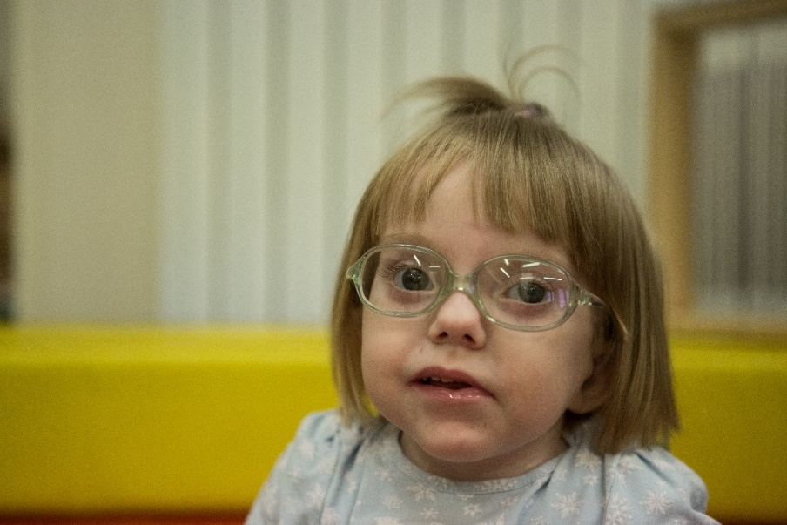

Nata con una sindrome rara, rischiava di rimanere prigioniera dell’isolamento. Ma grazie a una famiglia ottimista e agli esperti della Lega del Filo d’Oro, sta mostrando tutta la sua caparbia dolcezza

Quando alla sera mamma e papà la salutavano, non sapevano se l’avrebbero rivista il mattino dopo. Aurora era piccola, piccolissima, lì nella culla a vetri della terapia intensiva neonatale, intubata e sofferente. I medici allargavano le braccia e non nascondevano le loro perplessità: «L’impressione era che neppure loro sapessero cosa aveva nostra figlia», racconta oggi Antonella, 35 anni, un passato recente da impiegata e un presente da mamma a tempo pieno di questa bella bambina bionda che oggi ha due anni e mezzo. «I problemi respiratori erano stati subito chiari: Aurora aveva le narici completamente chiuse, quindi non è riuscita a respirare da sola appena nata». Una diagnosi certa Un esordio drammatico, poi corretto con due interventi chirurgici. Ma era solo l’inizio. Nonostante le operazioni che le liberano i condotti nasali, Aurora continua ad avere bisogno, a intervalli imprevedibili, del tubo che la aiuta a respirare. «Un minuto prima respirava, poi si bloccava e non capivamo perché», ricorda Antonella con una punta di angoscia nella voce. «Era un continuo mettere e togliere il tubo, un’alternanza tra sollievo e disperazione. Finché ulteriori analisi hanno messo in luce un problema cardiaco». Un dotto chiuso, un’anomalia non difficile da correggere ma pericolosa, poi sistemata con un altro intervento. Che, a suo modo, segna una svolta: «Dopo l’operazione al cuore l’atteggiamento dei medici cambiò», continua la mamma, «anche perché iniziarono a collegare i sintomi e a pensare che Aurora potesse essere affetta da una malattia genetica rara: **la sindrome di Charge**». Una patologia seria e complessa, ma una diagnosi certa è pur sempre meglio del buio assoluto.

La conferma arriva quando la piccola ha tre mesi, e Aurora comincia i test che permettono di stabilire l’entità delle altre lesioni. Innanzitutto la sordità, che viene certificata in un primo momento «grave e profonda» e la porta a indossare delle protesi, poi la vista, che sicuramente è danneggiata ma non si sa ancora quanto, infine l’alimentazione, da subito molto difficile, tanto da essere assicurata con una peg. «Siamo usciti dall’ospedale che Aurora aveva sette mesi e mezzo, anche se ne dimostrava meno», continua Antonella. «Era ipotonica e si muoveva poco; per questo abbiamo iniziato fisioterapia e logopedia a un ritmo molto intenso. È stata dura, ma è servito perché ha impedito che nostra figlia potesse “addormentarsi” e isolarsi dal resto del mondo». E proprio l’obiettivo di tenere Aurora ben presente alla realtà porta questa mamma sempre sorridente e ottimista a contattare la Lega del Filo d’Oro. «La conoscevo già», dice, «e anche alcuni genitori di bambini con problemi simili ai nostri ci avevano consigliato di rivolgerci a loro, presentandoceli come veri esperti. Non si sbagliavano». Antonella, il marito Gabriele, l’altra figlia Beatrice e Aurora arrivano a Osimo all’inizio del 2015, quando la piccola ha 14 mesi. «Non teneva ancora su la testa ed era messa male a livello motorio», continua la mamma. «Noi eravamo fiduciosi, ma abituati all’ambiente e ai ritmi degli ospedali non sapevamo esattamente cosa aspettarci. Finché abbiamo scoperto un altro mondo».

Niente camici bianchi, lunghe corsie asettiche, personale occupato in mille faccende: alla Lega del Filo d’Oro Aurora è circondata da operatori sorridenti che si dedicano a lei, gli orari sono liberi, gli ambienti caldi e colorati. In meno di quattro settimane l’équipe dell’Associazione riesce a farle guadagnare una posizione semi seduta, ma soprattutto scopre che vede da entrambi gli occhi, seppur a fatica per una forte miopia, e che la sordità non è «grave» ma «media», e fa ben sperare in un possibile recupero. Quando, tornata a casa, mette gli occhiali adatti a lei, e lascia le vecchie protesi per altre più calibrate, è come se uscisse dal guscio. «Dopo il soggiorno a Osimo ha fatto passi da gigante», ricorda ancora la mamma. «E così abbiamo scoperto la vera Aurora: una bambina socievole, simpatica, curiosa, che adora stare al centro dell’attenzione e ricevere le coccole della sorellina, che stravede per lei. Ma è anche una tosta: se dice di no, è no» sorride Antonella. Tanta voglia di vivere Quando al primo trattamento ne segue un altro, pochi mesi fa, i progressi si fanno ancora più evidenti. Oggi Aurora frequenta il nido e gioca volentieri con i compagni, si diverte ad andare su e giù col triciclo, adora ridere e fare scherzetti: insomma è una birba di due anni e mezzo, piena di voglia di vivere e di crescere come tutti gli altri bambini della sua età. «Senza l’aiuto della Lega del Filo d’Oro tutto questo non sarebbe stato possibile», sintetizza Antonella. «Loro sono riusciti a “tirarla fuori”, a far emergere quello che in lei già c’era, ma era invisibile a causa della malattia. Ora so che ce la farà, perché, come mi hanno detto alla “Lega”, Aurora ha bisogno di aiuto, ma dentro di lei c’è già tanto. E questo per me è quello che conta». •

**LA STORIA DI MELISSA**

**MELISSA, LA VITA È PIÙ FORTE DI OGNI ALTRA COSA**

Chiedere di non immaginare un futuro per la propria bambina, dire che è necessario sospendere il giudizio sul neonato: Elena, mamma di Melissa, queste strazianti parole le ha dovute sentire davvero.

Desiderata con tutto il cuore da una famiglia impaziente di abbracciarla, Melissa arriva al termine di una gravidanza normale, ma speciale. Suo compito è, infatti, portare il sereno dopo tre bambini che non hanno avuto la fortuna di venire al mondo.

Il sereno, però, non arriva: **al momento del parto, medici e i genitori, mamma Elena e papà Fabrizio, si accorgono delle gravi condizioni respiratorie della piccola e decidono di operarla,** nonostante l'altissimo rischio d'insuccesso. Melissa riesce a sopravvivere, ma è solo l'inizio di un calvario disperato. **La bambina ha la Sindrome di Charge e le sue condizioni sono drammatiche.**

**Cosa significa essere una rarità nella rarità**

Raccontare la storia di Melissa è difficile. Ogni parola è inadeguata di fronte alla sofferenza e alle prove che questa famiglia ha affrontato. **Questa splendida bambina è una rarità nella rarità** perché ha sviluppato, nel corso degli anni, una lunga lista di patologie rare all'interno di una malattia già rara. I suoi sintomi, se presi da soli, sono trattabili e ben inquadrabili. Messi insieme, interagiscono con risultati imprevedibili.

I **primi anni sono i più difficile: sono gli anni delle lacrime, di una prova dietro l'altra, di giorni e notti di veglia senza cambio.** Sono gli anni dei ricoveri in sala rianimazione, delle operazioni e delle reazioni collaterali alle terapie. Sono gli anni dei nuovi sintomi, dei dottori che decidono di abbandonare il caso e di quelli che non s’impegnano a trovare una soluzione. **E la famiglia, durante tutto questo periodo, vive in un limbo, sospesa tra la vita e la morte e impotente di fronte alla sofferenza della loro piccina, che non si muove, non parla, non vede, non sente, non riesce a stare seduta e, soprattutto, soffre**. Senza che nessuno capisca il perché.

**Quel giorno in cui qualcuno mi ha risposto, ascoltato e capito: l’incontro con la Lega del Filo d’Oro**

È domenica pomeriggio e Melissa, dieci mesi, è in grande difficoltà: non riesce a raggiungere un giochino. L’immagine ferisce profondamente Elena, che in quel momento si rende conto che la sua terza figlia non sarà mai come le sue sorelle. La disperazione, però, risveglia la forza di Elena e la motiva a combattere ancora, a non arrendersi. Ed è così che q**uesta indomita mamma si ricorda di un’infermiera che le aveva parlato della Lega del Filo d’Oro e d’impeto telefona a Osimo** (AN) e trova, nonostante il giorno festivo, qualcuno capace di raccogliere il suo sfogo e la sua sofferenza. Qualcuno che, al di là di ogni aspettativa, è capace di capirla.

A 19 mesi, Melissa arriva a Osimo per una prima valutazione al Centro Diagnostico della durata di tre settimane. Un’équipe multidisciplinare, ascoltando Elena e osservando Melissa, inizia a lavorare a una diagnosi il più possibile completa.  
All’inizio della prima settimana, Melissa sembra non rispondere agli stimoli come ci si aspetta, tanto che ogni operatore pare descrivere una bambina diversa. Poi si scopre che Melissa mette in atto con ognuno strategie differenti per condurre la situazione a suo vantaggio. Capito questo, **gli operatori sperimentano nuovi metodi per scoprire gli interessi e le motivazioni della bambina. E Melissa reagisce, svelando a tutti le sue risorse.**

**Così si scopre che Melissa non era completamente cieca, ma ipovedente da un occhio; che Melissa non era completamente sorda ma che ha un’attenzione selettiva per cui reagisce solo alle frequenze sonore che le interessano; che Melissa ha bisogno di stare in mezzo agli altri, di essere continuamente stimolata**.

“*Già dal primo soggiorno*” racconta Elena “*siamo rimasti stupiti dall’accoglienza degli educatori e dell’équipe del Centro Diagnostico. Abbiamo trovato comprensione e competenza. Ci hanno insegnato che i no non esistono. Ci hanno detto che i nostri bambini hanno dentro di loro dei tesori e delle potenzialità nascoste che vanno portati alla luce. Per sfruttare al meglio le loro facoltà residue, per costruire relazioni affettive ed entrare in relazione con il mondo*.”

È la Lega del Filo d’Oro a insegnare a Elena a parlare con Melissa, come stimolarla e, soprattutto, a restituirle il contatto emotivo con la bambina. È la Lega del Filo d’Oro a prendere per mano tutta la famiglia e aiutarla a crescere e progredire ogni giorno.